Chile - 2020/2021
Deserto do Atacama
Awasi Atacama

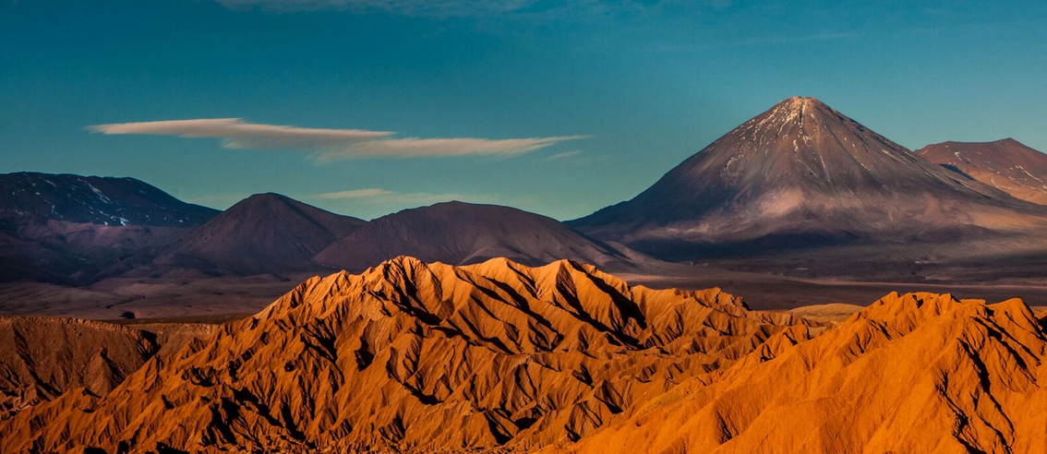

Um antigo solar rodeado de um muro histórico que durante séculos serviu de abrigo para viajantes e pastores, hoje transformado em um hotel onde cada detalhe se encontra em perfeita harmonia com a natureza e cultura local. A cada dia novas emoções, momentos inesquecíveis, uma experiência única - AWASI um lugar único no deserto de Atacama.

Validade: 1 mai a 30 set 2020 (preços por pessoa em US$)

TIPO DE APTO | 3 noites | 4 noites | 5 noites | 6 noites
Apto Circular | Single 4.050  Doble 2.700 | Single 5.250  Doble 3.500 | Single 6.450  Doble 4.300 | Single 7.650  Doble 5.100
Suite Circular Superior | Single 4.950  Doble 3.300 | Single 6.450  Doble 4.300 | Single 7.950  Doble 5.300 | Single 9.450  Doble 6.300

Validade: 1 out 2020 & 1 mar a 30 abr 2021 (preços por pessoa em US$)

TIPO DE APTO | 3 noites | 4 noites | 5 noites | 6 noites
Apto Circular | Single 4.200  Doble 2.800 | Single 5.250  Doble 3.500 | Single 6.450  Doble 4.300 | Single 7.650  Doble 5.100
Suite Circular Superior | Single 5.100  Doble 3.400 | Single 6.450  Doble 4.300 | Single 7.950  Doble 5.300 | Single 9.450  Doble 6.300

Validade: 20 nov a 28 fev 2021 (preços por pessoa em US$)

TIPO DE APTO | 3 noites | 4 noites | 5 noites | 6 noites
Apto Circular | Single 4.725  Doble 3.150 | Single 6.300  Doble 4.200 | Single 7.875  Doble 5.250 | Single 9.450  Doble 6.300
Suite Circular Superior | Single 6.075  Doble 4.050 | Single 7.490  Doble 5.350 | Single 9.440  Doble 6.510 | Single 11.655  Doble 7.770

*Importante:

- 10 anos é a idade mínima permitida para hospedagem no Awasi Atacama.
- Horário de check-in: 16h00 check-out: 12h00
- Recomenda-se chegar no Aeroporto de Calama às 14h00.

Cama adicional:

- Cama adicional somente em Suíte Retangular, acompanhado por 2 adultos
- Cama adicional para crianças entre 10 e 18 anos acompanhadas de 2 adultos: acréscimo de 50% sobre o valor da tarifa
- Idade mínima permitida: 10 anos

O programa inclui:

- Noites de hospedagem, conforme o programa escolhido
- Todas as refeições, incluindo bebidas alcoólicas
- Explorações diárias privativas
- Traslados privativos aeroporto de Calama/Awasi/aeroporto, oferecidos pelo hotel

O programa não inclui:

- Passagem aérea
- Despesas com documentos e vistos
- Despesas de caráter pessoal, gorjetas, telefonemas, etc.
- Qualquer item que não esteja no programa

Documentação necessária para portadores de passaporte brasileiro:

- Passaporte: com validade mínima de 6 meses da data de embarque com 2 páginas em branco
- Visto: não é necessário visto para o Chile
- Vacina: não é necessário

Valores em dólares americanos por pessoa, sujeitos à disponibilidade e alteração sem aviso prévio.
30/03/2020

